eneloop™ lægger mere energi i sin grønne vision
Panasonic øger sin støtte til bevarelse af miljøet

Zellik, 15. september 2016 – Panasonic Energy Europe afslutter snart den fjerde udgave af den europæiske eneloop-fotoudfordring. Denne europæiske konkurrence er målrettet fotografer, men den støtters også miljømæssig velgørenhed og organisationer. Under konkurrencen er der præmier til det foto, der modtager flest stemmer og to donationer på € 5000 til de organisationer, der giver naturen en hjælpende hånd.

På denne måde understreger Panasonic vigtigheden som mærket lægger på bæredygtighed ved ikke bare at tilbyde overlegne miljøvenlige produkter med sine genopladelige eneloop-batterier, men også ved at yde finansiel støtte til organisationer, der deler seleksabet grønne vision - Panasonic vil fortælle os mere om deres miljøfokus på photokina, den internationale messe i Køln.

I sidste runde af konkurrenen var Natuurpunt en af de miljøorganisationer, der va heldige nok til at få glæde af en donation på 5000 euro. Den flamske organisation vil bruge midlerne til at forbedre levesteder for bævere og oddere - to pattedyr der er sjældne i Belgien. Panasonic donerede også 5000 euro til WWF Belgien hvor pengene blev afsat til den rumænske organisation The Center for the Rehabilitation of Orphan Bear Cubs (center for rehabilitering af forældreløse bjørneunger). Alle miljøorganisationer der er tilknyttet den aktuelle konkurrence findes på vores hjemmeside.

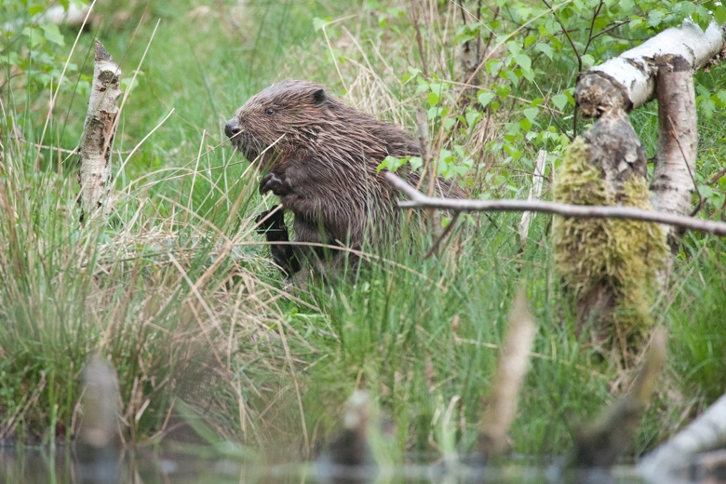 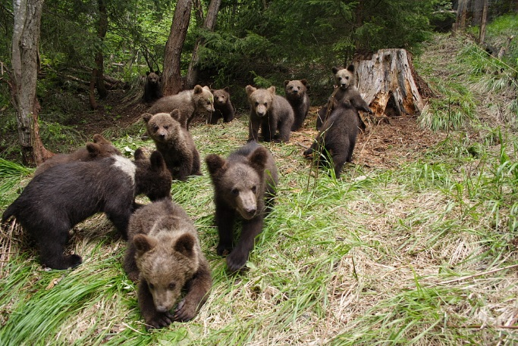
© Wim Dirckx (Natuurpunt) © Leonardo Bereczsky (WWF)
Panasonic donerer 5000 euro til at hjælpe belgiske bævere og oddere (via Natuurpunt)
og forældreløse bjørneunger i Rumænien (via WWF).

Sommer erstattes af ocean
Sommerudgaven af den europæiske eneloop fotoudfordring er ved at være slut, og vinderen vil blive annonceret 14. oktober 2016 - den heldige vinder vil modtage et Panasonic HC-VX870-videokamera til en værdi af 680 euro, et sæt eneloop-batterier og en smart&quick-oplader. Læs mere om, hvordan man deltager og se de mest populære sommerbilleder indtil videre på hjemmesiden.
Temaet for den næste udgave, som køre fra begyndelsen af oktober til slutningen af december, er ocean. Fotografen, der tager det foto med oceantema, som får flest stemmer, vinder et Lumix DMC-FT5 til en værdi af 330 euro. Hovedpræmien vil blive udleveret i midten af januar, og du kan læse mere om fotokonkurrencen her.

Grønne batterier i forskellige blå nuancer
eneloop er Panasonics grønne genopladelige batteri, der nu fås i flotte blå nuancer  i en ny Ocean-pakke, der er produceret i begrænset oplag. Batterierne kan genoplades op til 2100 gange, holder længere end alkaline-batterier og klarer sig bedre ved lave temperaturer (ned til -20 °C). Derudover leverer de energi i længere tid end de traditionelle Ni-MH-batterier. Traditionelle Ni-MH-batterier virker ikke, når spændingen falder til under 1,1 volt, mens eneloop-batterier holder spændingsniveauet over 1,1 volt i længere tid. For fotografer, der bruger meget energikrævende udstyr, kan eneloop derfor være forskellen mellem at tage det perfekte billede eller gå glip af muligheden.

Få mere at vide om vores innovationer på photokina
Panasonic vil snart fremvise sine grønne initiativer på photokina-messen for den fotografiske og billedbehandlingsindustri – fra den 20. til 25. september i Köln (hal 3.2, Konrad Adenauer Saal). Pressemødet finder sted den 19. september 2016 fra 12:30 til 13:30. Derefter vil journalisterne få mulighed for at stille spørgsmål om eneloop, den europæiske fotoudfordring eller andre produkter i virksomhedens batterisortiment på Panasonics stand. Dette verdenskendt mærke blev tidligere frevist på IFA-messen i Berlin (fra 2. til 7. september), hvor dets innovative produkter blev modtaget af et begejstret publikum.

Intresseret i et interview eller besøg? Så send en mail til Vicky Raman via Vicky.Raman@eu.panasonic.com.

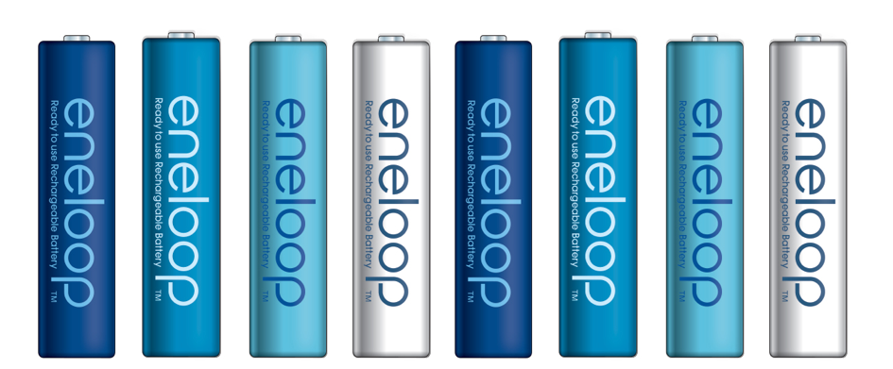

Vil du læse mere om de tidligere eneloop-konkurrencer? Så besøg http://www.ark.be/en/pressroom.

Om Panasonic Energy Europe
Panasonic Energy Europe har hovedkvarter i Zellik nær Bruxelles i Belgien. Virksomheden er en del af Panasonic Corporation, en førende global producent af elektroniske og elektriske artikler. Panasonics omfattende og langvarige erfaring på området for forbrugerelektronik har medvirket til at gøre Panasonic til den største batteriproducent i Europa i dag. Europæiske produktionsfaciliteter selskabets ligger i Tessenderlo, Belgien, og Gniezno, Polen. Panasonic Energy Europe leverer "mobile" energiløsninger til mere end 30 europæiske lande. Selskabets forskelligartede produktprogram omfatter genopladelige batterier, opladere, zink-carbon, alkaliske og specialbatterier (såsom zink-luft-, fotolithium-, lithiummønt-, mikroalkaliske og sølvoxidbatterier). Få mere at vide på http://www.panasonic-batteries.com/.

Om Panasonic
Panasonic Corporation er en af verdens førende aktører inden for udvikling og fremstilling af elektroniske produkter til en lang række anvendelsesområder inden for bolig, erhverv og industri.
Panasonic, der er baseret i Osaka, Japan opnåede i regnskabsåret der sluttede 31. marts 2015, en samlet nettoomsætning på ca. 57,28 milliarder Euro. Panasonic fokuserer på at skabe et bedre liv og en bedre verden ved at bidrage til den løbende udvikling af samfundet og menneskers lykke over hele kloden. Få mere at vide om koncernen og Panasonic brandet på www.panasonic.net.

PRESS CONTACT

ARK Communication
Ann-Sophie Cardoen
Content & PR Consultant
T +32 3 780 96 96
ann-sophie@ark.be
www.ark.be

Panasonic Energy Europe NV

Vicky Raman
Brand Marketing Manager
T +32 2 467 84 35
vicky.raman@eu.panasonic.com
www.panasonic-batteries.com
www.panasonic-eneloop.com

